辽宁省丹东七中2016-2017学年度下学期九年级第一次模拟考试物理试卷及答案

一、选择题（每小题3分，共30分。其中1—7题为单选题，8—10题为多选题，错选漏选均不得分。)
1． 下列四种情景中，是由于光的反射形成的是：
A．渔民看见江中的“鱼” B．用放大镜看字典上的“字”
C．大公鸡看到水中的“自己” D．人在灯光下的“阴影”
2、关于温度、内能和热量，下列说法中正确的是：（ ）
A．物体吸收了热量，温度一定升高 B．物体温度升高，一定吸收了热量
B
S
A
N
S
左
右
P
第3题图
C．物体温度升高，它的内能增加 D．物体内能增加，一定是外界对物体做了功
3． 在一次实验中，小明连接了如图所示的电路。电磁铁AB正上方放有一小磁针。闭合开关，可能出现的情况是：
A．电磁铁A端为S极
B．小磁针N极指向水平向右
C．若滑动变阻器的滑片P向右移动，电磁铁的磁性增强
D．移动滑动变阻器的滑片P，不影响电磁铁的磁性强弱
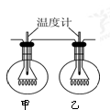
4. 如图所示，是研究电流热效应的部分实验电路，甲电阻丝的阻值小于乙电阻丝的阻
值。比较通电后两根电阻丝各自两端的电压U甲、U乙以及它们在相同时间内分别产生的热量Q甲、Q乙的大小，下面关系中正确的是：
A．U甲＝U乙，Q甲＝Q乙 B．U甲＜U乙，Q甲＞Q乙
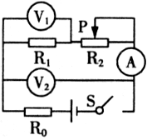
C．U甲＜U乙，Q甲＜Q乙 D．U甲＞U乙，Q甲＜Q乙
第6题图
5． 如图所示电路，电源电压保持不变，其中R₀、R₁为定值电阻，闭合开关，当把滑动变阻器的滑片从右端调到左端过程中，下列说法中正确的是：
A．电流表A₁示数变小 B．电压表V₁示数变小
C．电压表V₂示数变小 D．R₀两端的电压变小
6． 关于材料与技术的应用，下列说法中正确的是：
A．电磁波的波速一定时，频率越高波长越短
B．我们日常生活中使用的二极管是由导体制成的
C．超导材料电阻为零，所以不适合做输电线
D．核潜艇是利用核裂变提供动力，核能属于可再生能源
7. 如图所示是一些电学实验装置，体现发电机原理的是（ ）

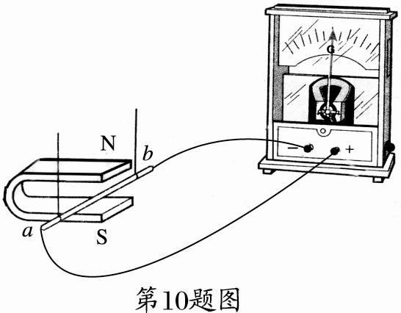
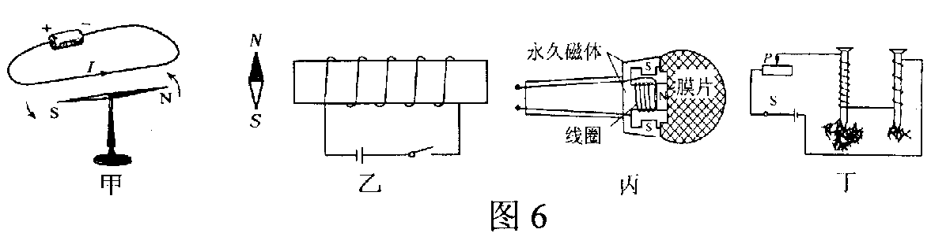
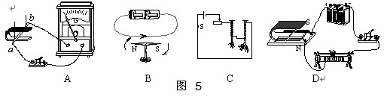
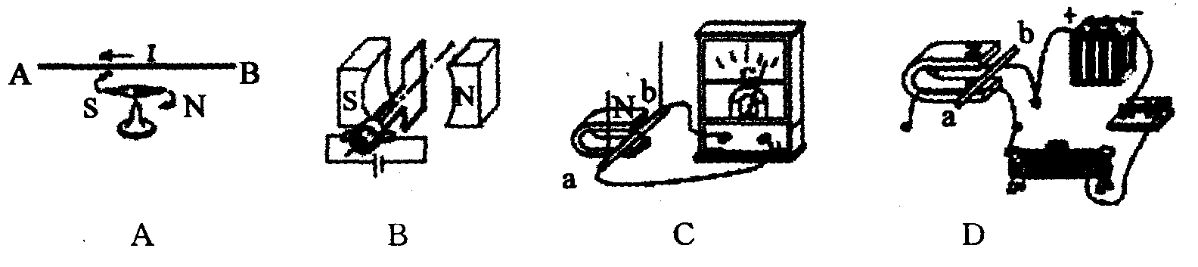
A
B
C
D

7题图

※注意：第8小题、第9小题、第10小题为多选题*-
8. 将灯L1接在电压为6V的电路中，功率为6W。若保持电路电压不变，再在电路中连入灯L2(规格如图)，它们工作时，下列说法正确的是（不考虑温度对电阻的影响）（ ）
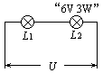
A．电路的总电阻是18Ω [来源:学科网]
B．灯L1较L2亮
C．灯L1的实际电流为0.5A
D．电路的总功率为2W
8题图
9..三只通草球分别用丝线悬挂着，其中任意两只球靠近时都相互吸引，则下面结论不正确的是（ ）
A.三球都带电 B.有两球带同种电荷，第三球不带电
C.只有一球带电 D.有两球带异种电荷，第三球不带电
10.下列实例中，通过热传递的方式改变物体内能的是：

A．两手相互摩擦，手的温度升高

B．用煤气炉给水加热，水的温度升高

C．把蔬菜放进冰箱，蔬菜的温度降低

D．在阳光照射下，公园里石凳的温度升高

二、填空题（本题包括10个小题，每空1分，共22分）
11．自然界只有两种电荷，同种电荷相互 ，异种电荷相互 。
12．目前，4G手机通信业务已逐步开通，广大用户可随时通过无线网络上网。这无线网络是利用 传输信号的，它在真空中传播速度为 m/s。
13．考试钟声敲响后，同学们开始答题。钟声是由钟_______产生的，钟声通过_______传到同学们的耳朵。
14．某导体的电阻是5Ω，通过它的电流为0.2A，10s内通过该导体产生的热量是________J，电热器中的电饭锅是利用电流的________效应制成的加热设备。[来源:学_科_网Z_X_X_K]
15．电子式电能表表盘上标有“3000imp/kW•h”的字样（imp表示电能表指示灯闪烁次数），将某用电器单独接在该电能表上，正常工作30min，电能表指示灯闪烁了300次，则该用电器在上述时间内消耗的电能是________kW•h，该用电器的功率是________W。
16．在煤、太阳能、风能、水能中，属于不可再生能源的是 ，属于一次能源的是 。
17. 随着人民生活水平的不 断 提 高，汽 车 走 进 了很 多 家 庭。小 汽 车 的 发 动 机 是 汽 油 机，汽 油 机工 作 时，将机械能转 化为 内 能 的 是_____冲 程。小汽车用 汽 油 做 燃 料 ，加 油 时 能 闻 到 汽 油 的 气 味，说明分子_______ 。
18. 当电阻两端的电压由８Ｖ变为１０Ｖ时，通过电阻的电流增加了0.1Ａ，该电阻的阻值为 Ω；若它两端电压变为０Ｖ，则该电阻中电流为 Ａ，此时电阻为 Ω
19、砂石的比热容为0.92×10³J／(kg·℃)，当质量为30kg的砂石放出8.28×10⁴J的热量后，其温度将降低________℃。
20、如图是家用电吹风的工作原理图。电吹风工作时可以吹出热风也可以吹出凉风。
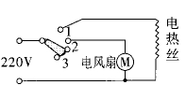
(1)要让电吹风工作时吹出热风，它的开关应置于图中 （选填“1”、“2”或“3”）位置，此时电风扇与电热丝的连接方式是 。
第20题图
(2)使用几年后，发现电热丝变细，则其电阻变 ，它的实际功率将变 。（选填“大”或“小”）

三、作图题（本题包括3个小题，每小题3分，共9分）
21. 如图所示，请把按动开关、螺丝口灯泡和三孔插座正确地连入家庭电路中

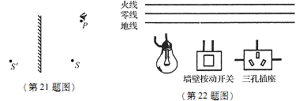

21题图

22如图画出凸透镜的折射光线和入射光线方向
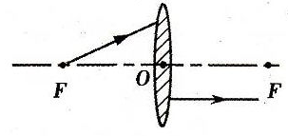
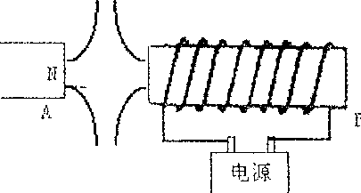
N

23题图
22题图

23．根据如图所示永磁体的磁极和通电螺线管间磁感线分布，在图中标出通电螺线管的磁极、磁感线的方向和电源的正负极。[来源:Zxxk.Com]
图11
四、简答题（共4分）
24、小明在使用电炉子的时候发现，闭合开关，电炉丝红热，但连接电炉丝的导线却并不热，你能帮小明解释一下吗？

五、计算题（本题包括3个小题，第25小题6分，第26小题6分，第27小题8分，共20分。要求写出必要的文字说明、公式、计算过程、数值和单位）[来源:学+科+网Z+X+X+K]
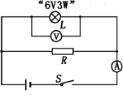
25．标有“6V 3W”的小灯泡L与额定功率为6W的电阻器R按如图12电路连接在一个恒定电压的电源上，闭合开关S时，灯L正常发光，且电流表的示数为0.75A．求：
（1）电源电压；；
（2）电阻器R的电阻值；
（3）电路的总功率

26．小明同学家里的电热饮水机有加热和保温两种功能，可由机内温控开关S0进行自动控制。小明从说明书上收集到如下表中的部分数据和如图所示的电路原理图。请解答如下问题：（计算结果若不能整除，保留一位小数）
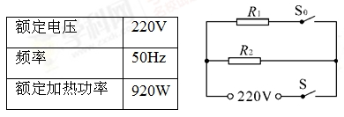
（1）、这个电热饮水机正常工作时，在加热状态下的总电流大约是多大？
（2）、若电阻R2的阻值为1210Ω， 在傍晚用电高峰期，供电电压可能会下降。当实际电压只有200V时，R2的实际功率为多大？

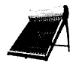
27．图是某太阳能热水器，向其中注入50 kg的水，阳光照射一段时间后，水温从10℃升高到50℃。水的比热容是4.2×10³J／（kg·℃）。试求：
（1）这段时间该热水器中的水吸收的热量是多少?
（2）如果这段时间该太阳能热水器接收到太阳辐射的热量是2.8×10⁷J，则这段时间该热水器的效率是多少?
（3）若用煤燃烧来提供2.8×10⁷J的热量，需完全燃烧多少千克煤? （煤的热值约为3.5×10⁷J／kg）

六、实验探究题（第28小题3分第29小题5分第30小题7分第31小题7分第32小题5分33小题8分，共35分）
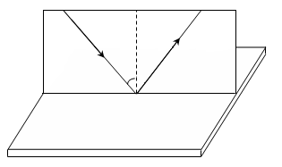
28、在探究“光的反射定律”时，小明将一块平面镜放在水平桌面上，再把一张纸板放置在平面镜上，如图所示。
第28题图
平面镜
O
i
A
B
(1)小明让一束光贴着纸板射到O点，要使入射光线和其反射光线的径迹同时在纸板上出现，纸板与平面镜的位置关系是 （选填“一定垂直”、“一定不垂直”或“可以垂直也可以不垂直”）。
(2)如果小明将呈现反射光线的活动纸板向后折，纸板上就看不到反射光线，这说明____________________
(3)小明用另一只激光笔让光线沿着BO(即逆着原反射光线)射向平面镜时，可看到反射光线沿OA射出，这说明______________________________。

29、（5分）小明在“测小车的平均速度”的实验中，设计了如图所示的实验装置，小车从带刻度（分度值为1cm）的斜面顶端由静止下滑，图中的圆圈是小车到达A、B、C三处时电子表的显示（数字分别表示“小时：分：秒）
(1)该实验是根据公式 进行速度计算的
(2)实验中为了方便计时，应使斜坡的坡度较 （填“大”或“小”）
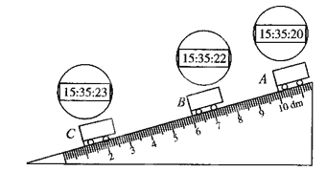
(3)请根据图中信息回答S_{AB}= cm V_{AB}= m\s
(4)由实验看出，小车在下滑过程中是在
做 运动。（填“匀速”或“变速”）

30. （7分）我们已进行过“探究电阻上的电流跟两端电压的关系”．
（1）请你在下边方框中画出该实验的电路图．
（2）①由于电路中电流的大小受多种因素的影响，所以我们在探究某一因素变化对电流的影响时，必须保持其他因素不变，即采用了 法．
②下图是某实验小组在探究过程中，根据实验数据绘制的图象，其中表示电压不变，电流随电阻变化的图象是 图； 表示电阻不变，电流随电压变化的图象 图。(选填“甲”或“乙”)
（3）在探究过程中，使用滑动变阻器的目的是 ．
（4）实验的结论是：
①
②
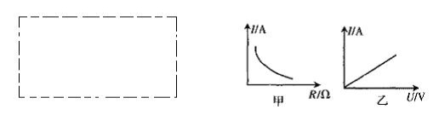

31．（8分）在测定“小灯泡电功率”的实验中，小明所在的实验小组用的电源电压为6V，
小灯泡额定电压为2.5V、电阻约为10Ω。可供选用的滑动变阻器R1和R2的最大阻值分别为10Ω、50Ω。他们所设计的实验电路如图所示。
(1)在连接电路时，开关应处于 状态，应该选用的滑动变阻器是 （选填“R1”或“R2”）。
(2)请你用笔画线代替导线，按照电路图将实物电路补充完整。（导线不能交叉）
(3)闭合开关前，图31中滑动变阻器的滑片P应位于 选填“左”或“右”）端。
(4) 小刚同学闭合开关，移动滑片P到某一点时，电压表示数（如图18所示）为
V，若他想测量小灯泡的额定功率，应将图18中滑片P向 （选填“左”或“右”）端移动，使电压表的示数为2.5V
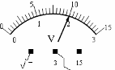
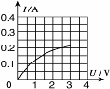
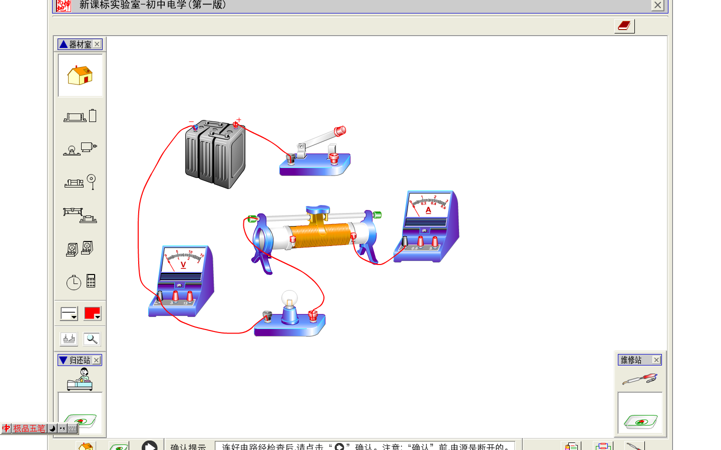
图31

(5)小丽同学移动滑片P，记下多组对应的电压表和电流表的示数，并绘制成图23所示的I－U图像，根据图像信息，可计算出小灯泡的额定功率是 W。

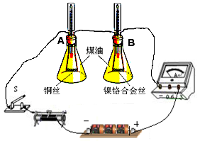
32．（5分）如图所示是“探究电流通过导体产生的热量跟电阻大小关系”的实验装置图．A、B两瓶煤油中都浸泡着一段金属丝，烧瓶A内金属丝是铜丝，电阻较小；烧瓶B内的金属丝是镍镉合金丝，电阻较大．
（1）实验中通过观察 来比较电流产生的热量的多少．物理学把这种试验方法为 .
（2）实验中应使两瓶中盛装的煤油的质量__________（选填”相等”或“不相等”)．
（3）当开关闭合后， （选填“A”或“B”)瓶中电流产生的热量较多．
（4）该实验装置还可以研究通电时间一定时导体产生的热量与________的关系
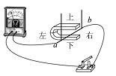
第33题图
33、（7分）在“探究什么情况下磁可以生电”的实验中，连接了如图所示的实验装置。
(1)实验中，通过观察 来判断电路中是否有感应电流。
(2)闭合开关后，要使电路中形成感应电流，导体ab应
运动（选填“上下”或“左右”），这是一种 现象，利用这一原理可制成 。
(3)要使电流表指针偏转方向发生改变，可以采取的方法有 （答出一种方法即可）。
(4)实验中，小明发现每次电流表指针摆动的角度不同，提出了“感应电流的大小与哪些因素有关”的问题。
a:小明猜想可能与导体切割磁感线运动速度有关，因为他认为速度越大，动能越大，转化成电能就越多。
b:为了验证自己的猜想，他利用上图装置进行实验，足够大的磁体放在水平面上，驱动装置使导体ab沿直线水平向右运动（导体运动区域的磁场强弱相同）。
下表是实验测得的数据，分析数据可得出结论： 。
(5)如果将小量程电流表换成 ，可以观察磁场对通电导体的作用。
实验次数 | 1 | 2 | 3 | 4 | 5 | 6
速度(cm/s) | 1 | 2 | 3 | 4 | 5 | 6
电流(mA) | 2.0 | 4.0 | 5.9 | 8.1 | 10.2 | 11.8
实验次数 | 1 | 2 | 3 | 4 | 5 | 6
速度(cm/s) | 1 | 2 | 3 | 4 | 5 | 6
电流(mA) | 2.0 | 4.0 | 5.9 | 8.1 | 10.2 | 11.8

九年级第一次模拟考试物理答案
一、选择题（本题包括10个小题，共30分。其中1至7为单选题，8至10为多选题，每小题3分。错选、漏选、多选均不得分。请将表示正确答案的字母选项填写在下表中）
题号 | 1 | 2 | 3 | 4 | 5 | 6 | 7 | 8 | 9 | 10
答案 | C | C | B | C | C | A | A | AD | ABC | BCD

二、填空题（每空1分，共22分）
11．排斥、吸引 12．电磁波、3*108 13．振动，空气14．2、热
15．0.1、200 16．煤、煤，太阳能，风能，水能
17．压缩、不停做无规则运动
18．20、0、20 19、3 20．1、并、大、小
三、作图题（每题3分，共9分）略
四、简答题（共4分） 略
五、计算题（本题包括3个小题，共20分。要求写出必要的文字说明、公式、计算过程、数值和单位）
25、6V 24 4.5w
26、4.2 33.1
27 8.4*106 30% 0.8
六、实验、探究题（本题包括5个小题，共35分）
28．（3分）
（1）一定垂直、（2）反射光线入射光线法线在同一平面内，（3）在反射现象中光路可逆。
29（5分）
（1）v=s\t（2）：小（3）40.0 cm、_0.2 m\s（4） 变速
30、（7分）
（1）略
（2）①_控制变量法 ② 甲 、 乙 （3）改变电压保护电路
(4) ① 当电压一定时，电流与电阻成反比 、 ② 当电阻一定时，电流与电压成正比
31、（8分）
(1) 断开 、R2 。(3) 左 。（4）2、右（5）0.5
32、（5分）
（1）温度计示数变化、转换法（2）相等（3）B （4）电流
33、（7分）
(1) 电流表指针是否偏转
（2）左右、电磁感应、发电机
(3)改变磁场方向
(4)其他条件不变，感应电流大小与运动速度成正比
(5) 电源

